
คำนำ

กระทรวงศึกษาธิการได้จัดทำหลักสูตรแกนกลางการศึกษาขั้นพื้นฐาน พุทธศักราช 2551 เพื่อมุ่งพัฒนาผู้เรียนให้มีความรู้ คุณธรรม ทักษะพื้นฐานที่จำเป็นในการศึกษาต่อและประกอบอาชีพได้ โดยมุ่งเน้นให้ผู้เรียนสามารถเรียนรู้และพัฒนาตนเองได้เต็มศักยภาพ
ดังนั้นสถานศึกษาต้องจัดการศึกษาที่เน้นให้ผู้เรียนได้เรียนรู้จากประสบการณ์จริง กระตุ้นให้ผู้เรียน ได้ใช้กระบวนการคิด โดยผู้สอนจะต้องเปลี่ยนบทบาทเป็นผู้จัดบรรยากาศเชิงบวก สร้างแรงจูงใจให้ผู้เรียนต้องการเรียนรู้ ฝึกให้ผู้เรียนคิดวิเคราะห์ ลงมือปฏิบัติและสรุปเป็นความรู้ฝังแน่น ซึ่งเป็นองค์ความรู้ที่เกิดจาก ประสบการณ์ของตนเอง แล้วนำไปใช้ในชีวิตประจำวัน
สถาบันพัฒนาคุณภาพวิชาการ (พว.) ตระหนักถึงความสำคัญของการจัดการเรียนรู้ให้สอดคล้องกับหลักสูตรแกนกลางการศึกษาขั้นพื้นฐาน พุทธศักราช 2551 จึงได้จัดทำแผนการจัดการเรียนรู้รายชั่วโมง ที่ประกอบด้วย
1. แบบบันทึกการออกแบบหน่วยการเรียนรู้ตามแนวทางของ Backward Design
2. การออกแบบหน่วยการเรียนรู้ตามแนวทางของ Backward Design
3. แบบทดสอบก่อนเรียน (Pre-Test)
4. แบบทดสอบหลังเรียน (Post-Test)
5. แบบบันทึกสรุปผลการเรียนรู้สำหรับผู้เรียน
6. ผังการเรียนรู้แบบบูรณาการ
7. แผนการจัดการเรียนรู้รายชั่วโมงที่เน้นการคิดวิเคราะห์ เสริมสร้างคุณธรรม จริยธรรม
และคุณลักษณะอันพึงประสงค์
8. กิจกรรมการเรียนรู้ที่พัฒนาศักยภาพสมอง BRAIN-BASED LEARNING (BBL) สร้างเสริมสมรรถนะสำคัญ 5 ด้าน ของผู้เรียน และฝึกให้ผู้เรียนสรุปความรู้หลังการเรียนการสอนตามหลักการ Backward Design
9. ชิ้นงาน
10. การประเมินคุณภาพโดยใช้เกณฑ์การให้คะแนนตามสภาพจริง (Rubrics)
11. แบบสังเกตพฤติกรรม
11.1 แบบสังเกตพฤติกรรมการเข้าร่วมกิจกรรม
11.2 แบบสังเกตพฤติกรรมการเข้าร่วมกิจกรรมกลุ่ม
12. ตัวอย่างโครงงานชนะเลิศ
สถาบันพัฒนาคุณภาพวิชาการ (พว.) หวังเป็นอย่างยิ่งว่า แผนการจัดการเรียนรู้นี้จะเป็นประโยชน์ แก่ผู้สอนในการจัดการเรียนรู้และประเมินผลตามหลักสูตรแกนกลางการศึกษาขั้นพื้นฐาน พุทธศักราช 2551

สถาบันพัฒนาคุณภาพวิชาการ (พว.)

สารบัญ

ผังแสดงสัญลักษณ์และส่วนสำคัญในแผนการจัดการเรียนรู้รายชั่วโมงประเมินตรงตามตัวชี้วัด

ผังแสดงสัญลักษณ์และส่วนสำคัญในแผนการจัดการเรียนรู้รายชั่วโมง

คำชี้แจง

ตารางมาตรฐานการเรียนรู้และตัวชี้วัด กลุ่มสาระการเรียนรู้สังคมศึกษา ศาสนา

และวัฒนธรรม ชั้นประถมศึกษาปีที่ 6
ตารางวิเคราะห์แผนการจัดการเรียนรู้รายชั่วโมงกับมาตรฐานการเรียนรู้และตัวชี้วัด

กลุ่มสาระการเรียนรู้สังคมศึกษา ศาสนา และวัฒนธรรม ชั้นประถมศึกษาปีที่ 6
คำอธิบายรายวิชา

โครงสร้างรายวิชาพื้นฐาน ประวัติศาสตร์ ชั้นประถมศึกษาปีที่ 6

โครงสร้างการจัดเวลาเรียน

แบบบันทึกการออกแบบหน่วยการเรียนรู้ตามแนวทางของ Backward Design

สาระ : ประวัติศาสตร์

หน่วยการเรียนรู้ที่ 1 การศึกษาเรื่องราวทางประวัติศาสตร์
การออกแบบหน่วยการเรียนรู้ตามแนวทางของ Backward Design หน่วยการเรียนรู้ที่ 1


แบบทดสอบก่อนเรียน (Pre - Test) หน่วยการเรียนรู้ที่ 1
แบบทดสอบหลังเรียน (Post - Test) หน่วยการเรียนรู้ที่ 1

แบบบันทึกสรุปผลการเรียนรู้สำหรับผู้เรียน

แผนการจัดการเรียนรู้ที่ 1 การศึกษาทางประวัติศาสตร์ไทยโดยวิธีการทางประวัติศาสตร์
แผนการจัดการเรียนรู้ที่ 2 การศึกษาเรื่องราวทางประวัติศาสตร์โดยวิธีการทางประวัติศาสตร์
แผนการจัดการเรียนรู้ที่ 3 การศึกษาเรื่องราวในท้องถิ่นโดยใช้วิธีการทางประวัติศาสตร์
แผนการจัดการเรียนรู้ที่ 4 ตัวอย่างการศึกษาเรื่องราวในท้องถิ่นโดยใช้วิธีการทางประวัติศาสตร์
แผนการจัดการเรียนรู้ที่ 5 กิจกรรมการบันทึกการศึกษาเรื่องราวในท้องถิ่นโดยใช้วิธีการทางประวัติศาสตร์
แผนการจัดการเรียนรู้ที่ 6 หลักฐานในการศึกษาประวัติศาสตร์ไทยสมัยรัตนโกสินทร์
แผนการจัดการเรียนรู้ที่ 7 แหล่งข้อมูลในการศึกษาประวัติศาสตร์ไทยสมัยรัตนโกสินทร์
แผนการจัดการเรียนรู้ที่ 8 ข้อมูลที่ได้จากหลักฐานทั้งความจริงและข้อเท็จจริง
แผนการจัดการเรียนรู้ที่ 9 การนำเสนอข้อมูลที่ได้จากหลักฐานทางประวัติศาสตร์
แผนการจัดการเรียนรู้ที่ 10 กิจกรรมเสริมทักษะความรู้ท้ายหน่วยการเรียนรู้ (1)
แผนการจัดการเรียนรู้ที่ 11 กิจกรรมเสริมทักษะความรู้ท้ายหน่วยการเรียนรู้ (2)
หน่วยการเรียนรู้ที่ 2 ประเทศเพื่อนบ้านของไทย
การออกแบบหน่วยการเรียนรู้ตามแนวทางของ Backward Design หน่วยการเรียนรู้ที่ 2

แบบทดสอบก่อนเรียน (Pre - Test) หน่วยการเรียนรู้ที่ 2

แบบทดสอบหลังเรียน (Post - Test) หน่วยการเรียนรู้ที่ 2

แบบบันทึกสรุปผลการเรียนรู้สำหรับผู้เรียน

แผนการจัดการเรียนรู้ที่ 12 ประเทศเพื่อนบ้านในปัจจุบัน
แผนการจัดการเรียนรู้ที่ 13 สาธารณรัฐแห่งสหภาพเมียนมาร์
แผนการจัดการเรียนรู้ที่ 14 สาธารณรัฐแห่งสหภาพเมียนมาร์ : ยุคก่อนอาณานิคม ยุคอาณานิคม
และยุคหลังอาณานิคม
แผนการจัดการเรียนรู้ที่ 15 สาธารณรัฐประชาธิปไตยประชาชนลาว
แผนการจัดการเรียนรู้ที่ 16 สาธารณรัฐประชาธิปไตยประชาชนลาว : ยุคก่อนอาณานิคม ยุคอาณานิคม
และยุคหลังอาณานิคม
แผนการจัดการเรียนรู้ที่ 17 ราชอาณาจักรกัมพูชา
แผนการจัดการเรียนรู้ที่ 18 ราชอาณาจักรกัมพูชา : ยุคก่อนอาณานิคม ยุคอาณานิคมและยุคหลังอาณานิคม
แผนการจัดการเรียนรู้ที่ 19 มาเลเซีย
แผนการจัดการเรียนรู้ที่ 20 มาเลเซีย : ยุคก่อนอาณานิคม ยุคอาณานิคมและยุคหลังอาณานิคม
แผนการจัดการเรียนรู้ที่ 21 ความเหมือนและความแตกต่างระหว่างประเทศไทยกับประเทศเพื่อนบ้าน
แผนการจัดการเรียนรู้ที่ 22 กิจกรรมเสริมทักษะความรู้ประเทศเพื่อนบ้านของไทย
แผนการจัดการเรียนรู้ที่ 23 ความเป็นมาของกลุ่มอาเซียน
แผนการจัดการเรียนรู้ที่ 24 อาเซียนในปัจจุบัน
แผนการจัดการเรียนรู้ที่ 25 ความสัมพันธ์ของประเทศ สมาคมอาเซียนด้านเศรษฐกิจ สังคม และวัฒนธรรม
แผนการจัดการเรียนรู้ที่ 26 อาเซียนในอนาคต (ประชาคมอาเซียน)
แผนการจัดการเรียนรู้ที่ 27 กิจกรรมเสริมทักษะความรู้ท้ายหน่วยการเรียนรู้
หน่วยการเรียนรู้ที่ 3 อาณาจักรรัตนโกสินทร์
การออกแบบหน่วยการเรียนรู้ตามแนวทางของ Backward Design หน่วยการเรียนรู้ที่ 3

แบบทดสอบก่อนเรียน (Pre - Test) หน่วยการเรียนรู้ที่ 3

แบบทดสอบหลังเรียน (Post - Test) หน่วยการเรียนรู้ที่ 3

แบบบันทึกสรุปผลการเรียนรู้สำหรับผู้เรียน

แผนการจัดการเรียนรู้ที่ 28 การสถาปนาอาณาจักรรัตนโกสินทร์
แผนการจัดการเรียนรู้ที่ 29 พัฒนาการของอาณาจักรรัตนโกสินทร์ด้านการเมืองการปกครองยุคตอนต้น
แผนการจัดการเรียนรู้ที่ 30 พัฒนาการของอาณาจักรรัตนโกสินทร์ด้านเศรษฐกิจและสังคมยุคตอนต้นแผนการจัดการเรียนรู้ที่ 31 พัฒนาการของอาณาจักรรัตนโกสินทร์ด้านการเมืองการปกครองยุคปฏิรูป
ประเทศให้เป็นแบบสมัยใหม่
แผนการจัดการเรียนรู้ที่ 32 พัฒนาการของอาณาจักรรัตนโกสินทร์ด้านเศรษฐกิจยุคปฏิรูป
ประเทศให้เป็นแบบสมัยใหม่
แผนการจัดการเรียนรู้ที่ 33 พัฒนาการด้านสังคมยุคปฏิรูปประเทศให้เป็นแบบสมัยใหม่
แผนการจัดการเรียนรู้ที่ 34 พัฒนาการของอาณาจักรรัตนโกสินทร์ยุคปฏิรูปการปกครอง
เป็นระบอบประชาธิปไตย
แผนการจัดการเรียนรู้ที่ 35 พัฒนาการของอาณาจักรรัตนโกสินทร์ด้านเศรษฐกิจและสังคม
ยุคปฏิรูปการปกครองเป็นระบอบประชาธิปไตย
แผนการจัดการเรียนรู้ที่ 36 ประวัติและผลงานของบุคคลสำคัญสมัยรัตนโกสินทร์ :
พระบาทสมเด็จพระพุทธยอดฟ้าจุฬาโลกมหาราช
แผนการจัดการเรียนรู้ที่ 37 ประวัติและผลงานของบุคคลสำคัญสมัยรัตนโกสินทร์ :
สมเด็จพระบวรราชเจ้ามหาสุรสิงหนาท
แผนการจัดการเรียนรู้ที่ 38 ประวัติและผลงานของบุคคลสำคัญสมัยรัตนโกสินทร์ :
พระบาทสมเด็จพระจุลจอมเกล้าเจ้าอยู่หัว
แผนการจัดการเรียนรู้ที่ 39 ภูมิปัญญาไทยในสมัยรัตนโกสินทร์
แผนการจัดการเรียนรู้ที่ 40 กิจกรรมเสริมทักษะความรู้ท้ายหน่วยการเรียนรู้
ภาคผนวก

แบบสังเกตพฤติกรรม

1. แบบสังเกตพฤติกรรมการเข้าร่วมกิจกรรม
2. แบบสังเกตพฤติกรรมการเข้าร่วมกิจกรรมกลุ่ม
ตัวอย่างโครงงานชนะเลิศ



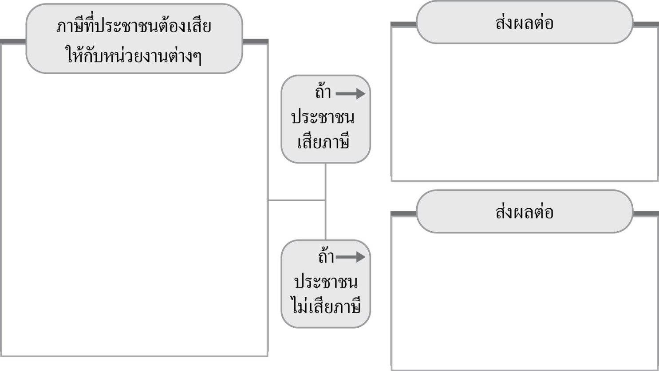
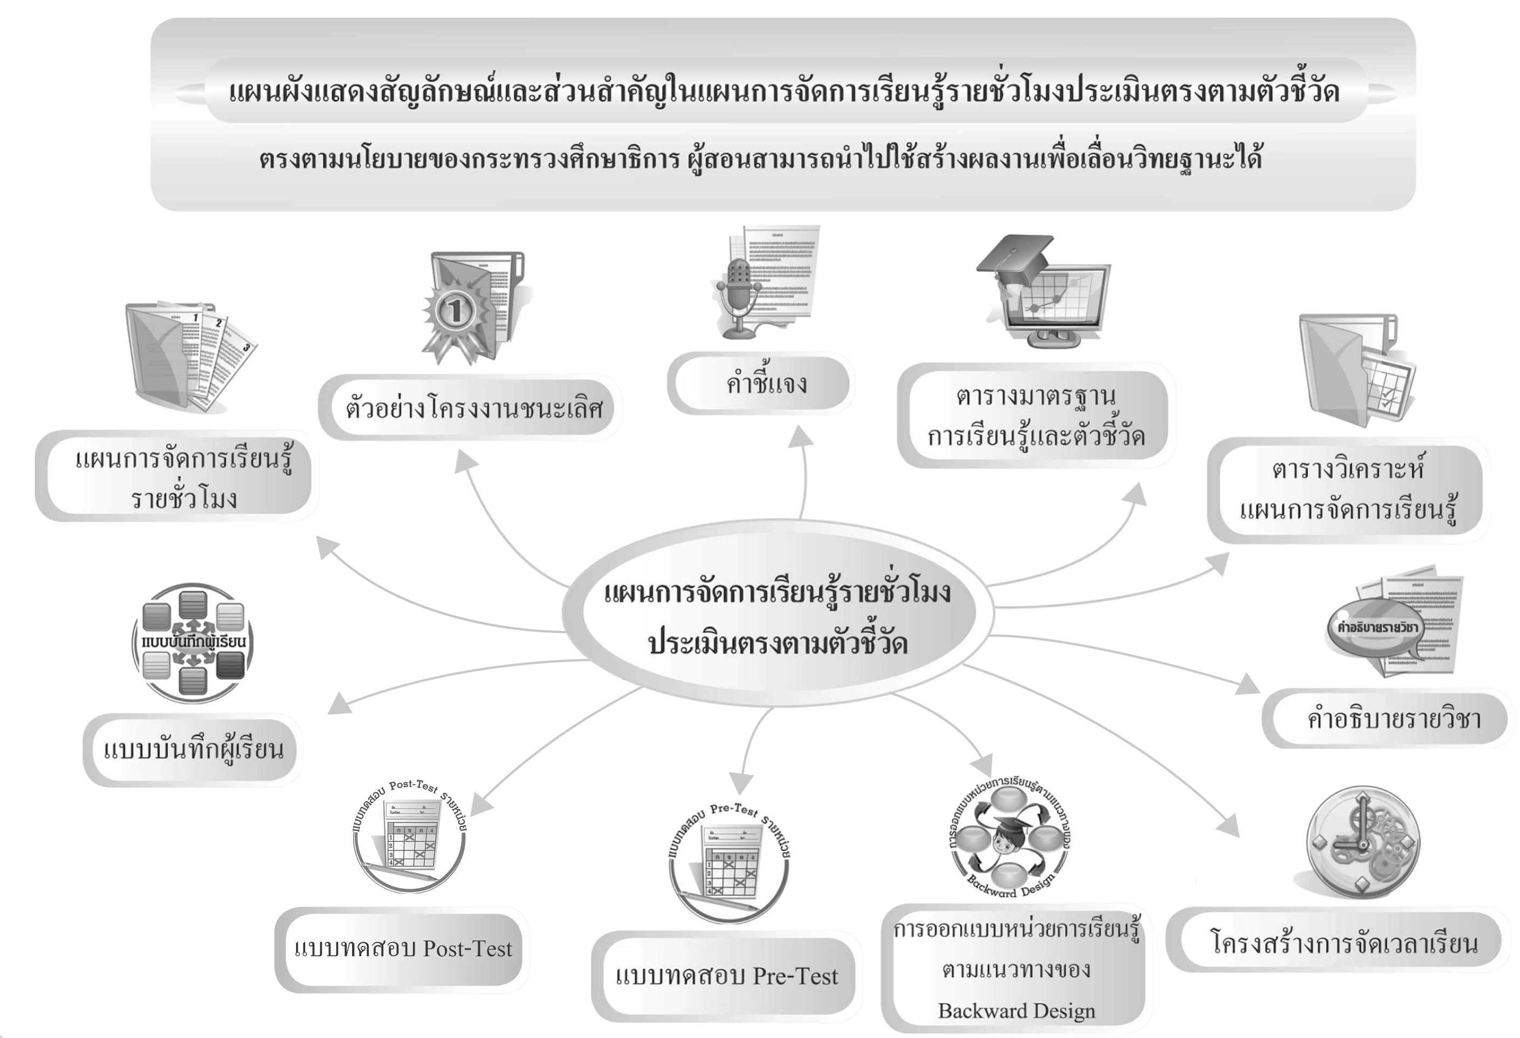

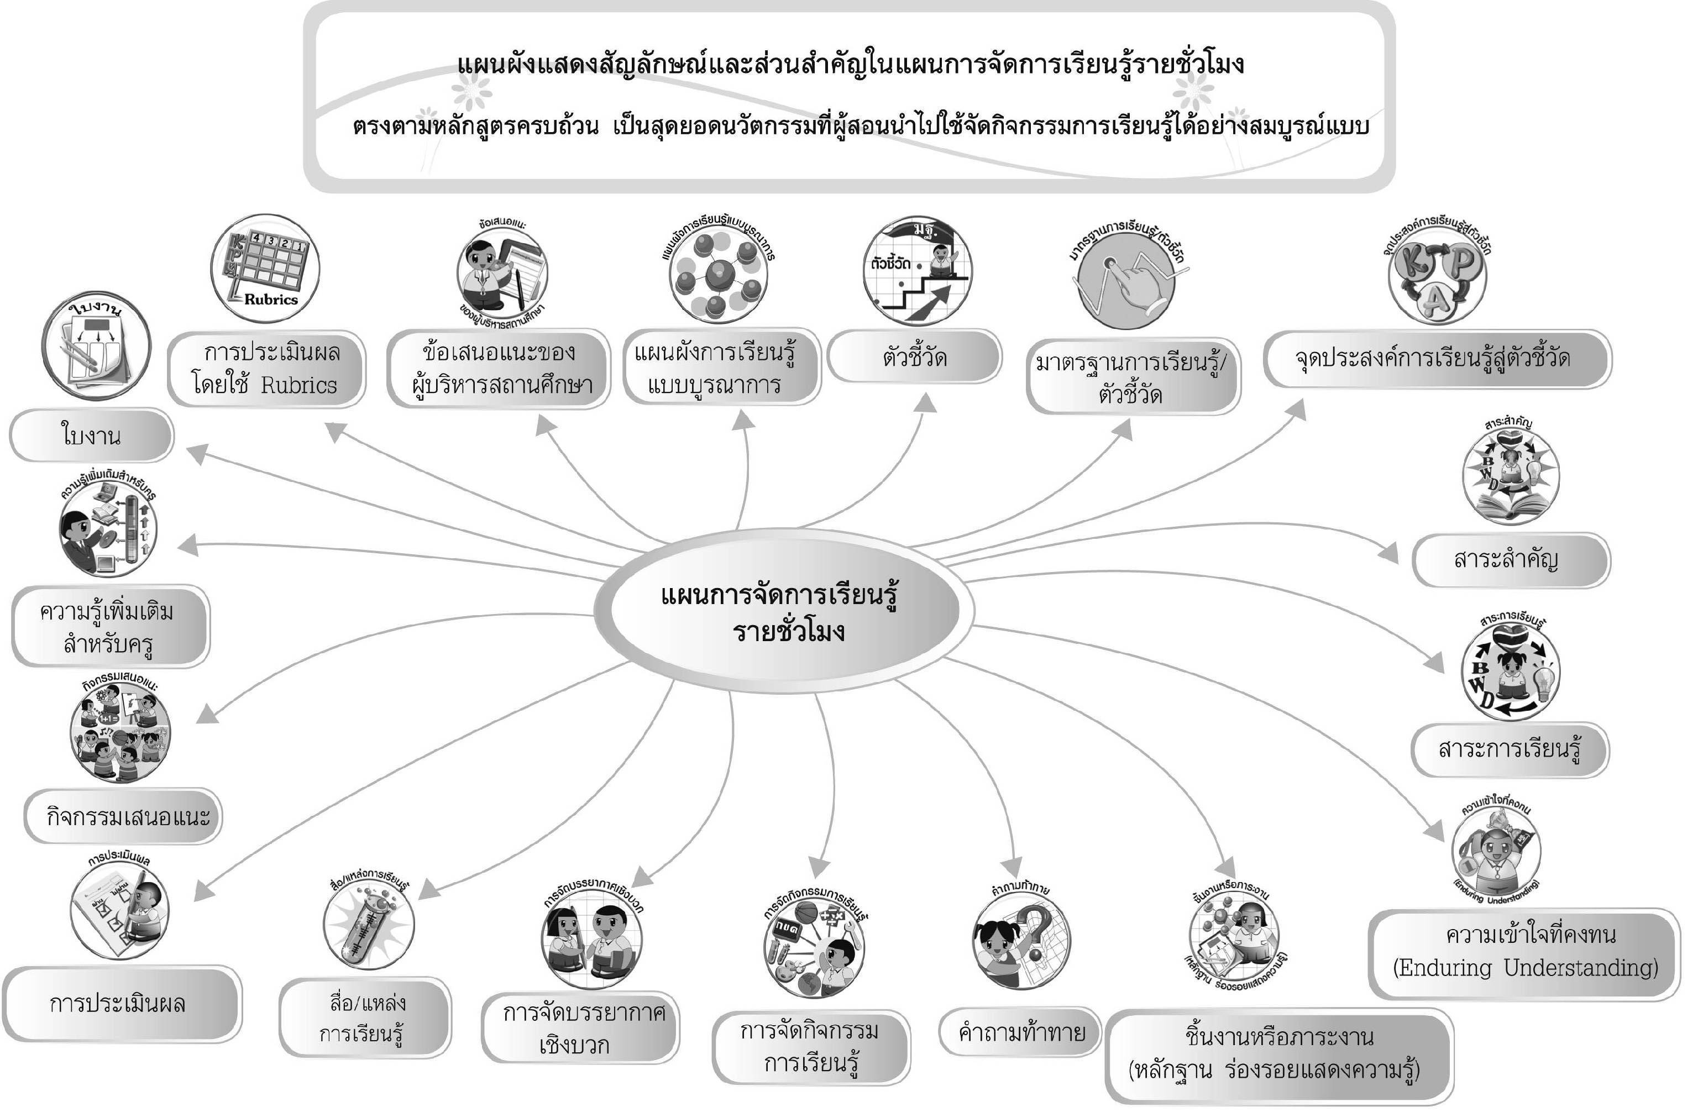
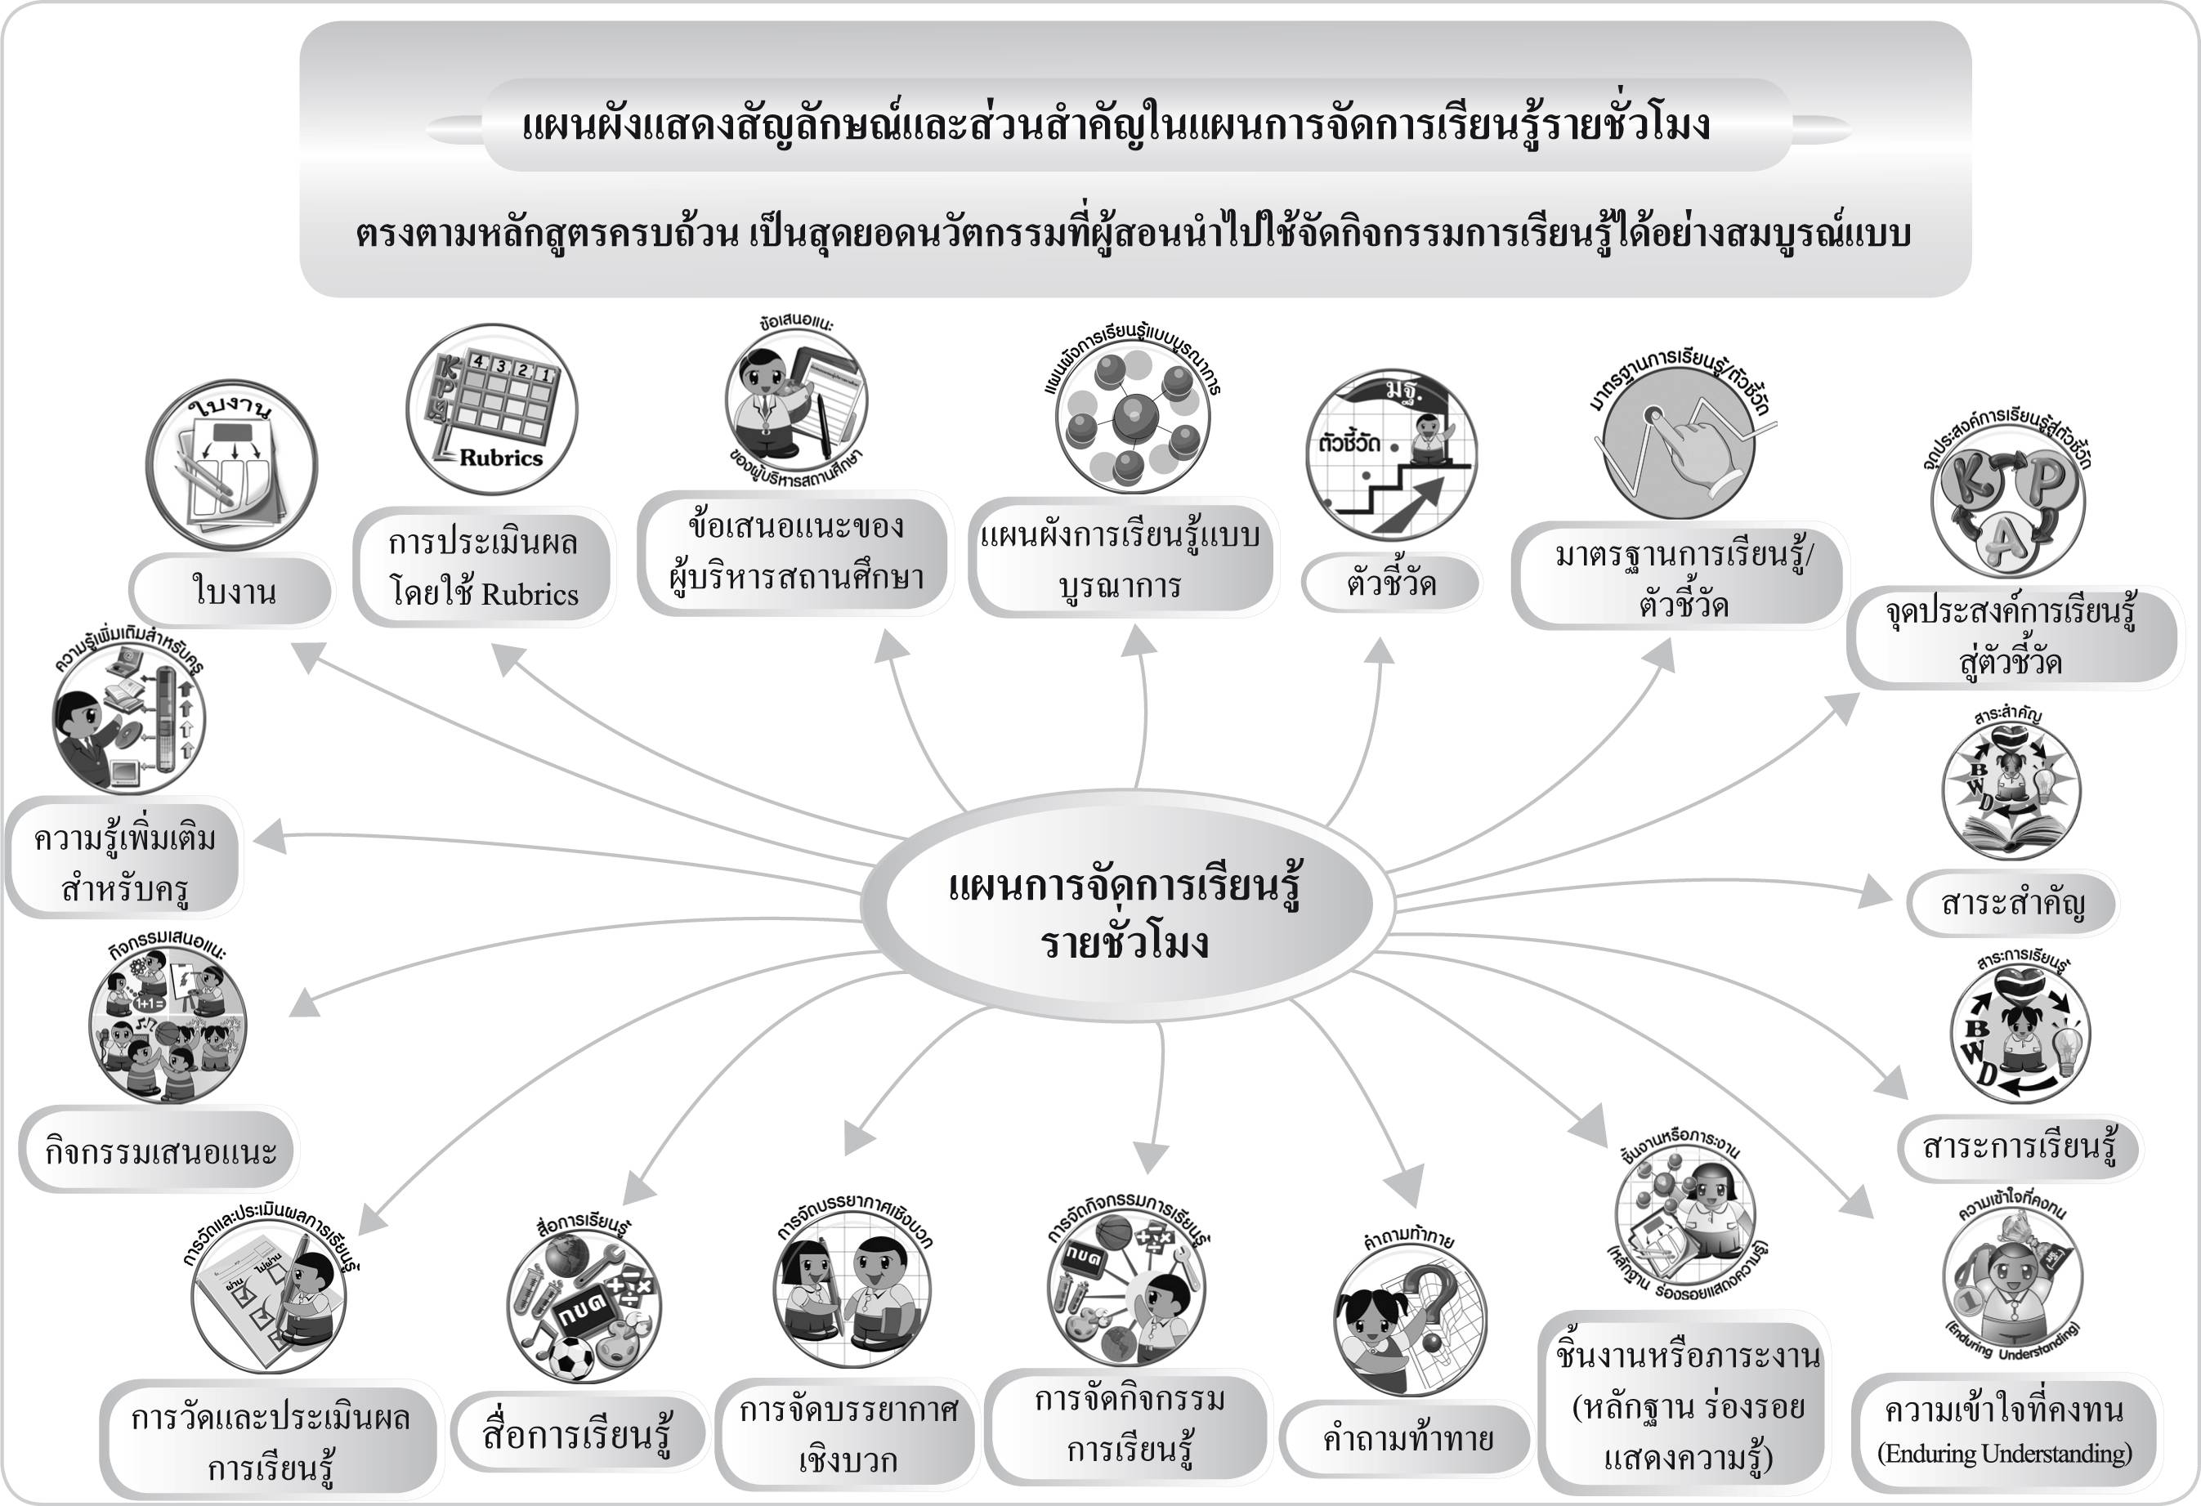
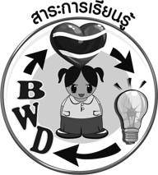
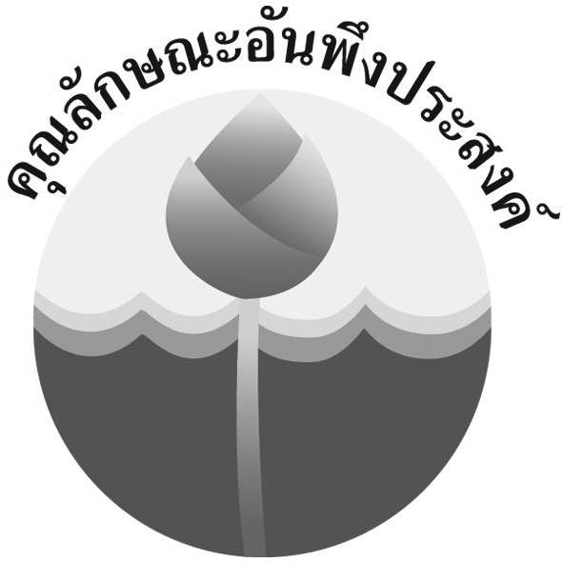

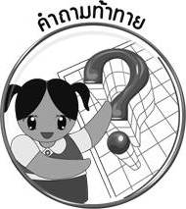



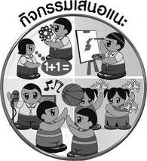


การประเมินผล
โดยใช้ Rubrics
ข้อเสนอแนะของผู้บริหารสถานศึกษา
ผังการเรียนรู้
แบบบูรณาการ
ตัวชี้วัด
มาตราฐานการเรียนรู้/
ตัวชี้วัด
จุดประสงค์การเรียนรู้
สู่ตัวชี้วัด
สาระสำคัญ
สาระการเรียนรู้
คุณลักษณะอันพึงประสงค์
สมรรถนะสำคัญ
ของผู้เรียน
ชิ้นงานหรือภาระงาน
(หลักฐาน ร่องรอยแสดงความรู้)
คำถามท้าทาย
การจัดกิจกรรมการการเรียนรู้
รอบรู้อาเซียน
การจัดบรรยากาศ
เชิงบวก
สื่อการเรียนรู้
การวัดและประเมินผล
การเรียนรู้
กิจกรรมเสนอแนะ
ความรู้เพิ่มเติม
สำหรับครู
ชิ้นงาน
แผนการจัดการเรียนรู้
รายชั่วโมง
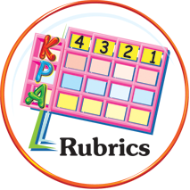

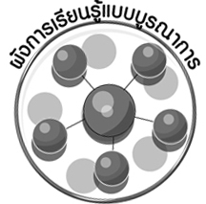
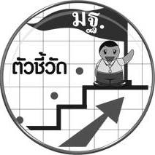
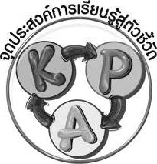

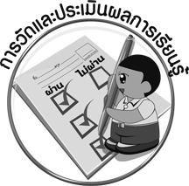

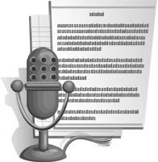

คำชี้แจง

แผนการจัดการเรียนรู้รายชั่วโมงมีแนวทางการจัดการเรียนรู้ที่เน้นผู้เรียนเป็นสำคัญโดยมุ่งให้ผู้เรียนพัฒนาตามศักยภาพ คำนึงถึงความแตกต่างระหว่างบุคคล เพื่อให้บรรลุมาตรฐาน การเรียนรู้ที่กำหนดไว้ในหลักสูตร รวมทั้งเสริมสร้างคุณลักษณะอันพึงประสงค์และพัฒนาทักษะต่าง ๆ อันเป็นสมรรถนะสำคัญให้ผู้เรียนบรรลุตามเป้าหมาย ซึ่งในแต่ละแผนมีองค์ประกอบ ดังนี้
องค์ประกอบ | รายละเอียด
1. การออกแบบหน่วยการ  เรียนรู้ตามแนวทางของ Backward Design | ภาพรวมของการจัดการเรียนรู้รายหน่วยสอดคล้องกับตัวชี้วัดมีสาระสำคัญกระบวนการเรียนรู้ ชิ้นงานหรือภาระงาน และการประเมินผล
2. แบบทดสอบก่อนเรียน  (Pre-Test) | เป็นแบบทดสอบก่อนการสอนในแต่ละหน่วยเพื่อให้เห็นถึงพัฒนาการการเรียนรู้ของผู้เรียน
3. แบบทดสอบหลังเรียน  (Post-Test) | เป็นแบบทดสอบหลังการสอนในแต่ละหน่วยเพื่อให้เห็นถึงพัฒนาการการเรียนรู้ของผู้เรียน
4. แบบบันทึกสรุปผลการ เรียนรู้สำหรับผู้เรียน | ใช้เป็นข้อมูลในการพัฒนาการเรียนรู้ของผู้เรียน และสะท้อนการจัดกิจกรรมการเรียนรู้ของผู้สอน
5. ผังการเรียนรู้แบบบูรณาการ | แสดงให้เห็นถึงการจัดกิจกรรมการเรียนรู้ที่เชื่อมโยงกับกลุ่มสาระการเรียนรู้อื่น ๆ
6. มาตรฐานการเรียนรู้และ  ตัวชี้วัด | เป็นคุณภาพผู้เรียนที่หลักสูตรกำหนดเพื่อให้ผู้สอนจัดการเรียนรู้ และประเมินผลผู้เรียนให้บรรลุผลตามตัวชี้วัด
7. จุดประสงค์การเรียนรู้สู่ตัวชี้วัด | เป็นระดับการเรียนรู้ที่จะให้ผู้เรียนบรรลุตัวชี้วัด ครอบคลุม K, P, A
8. สาระสำคัญ | เป็นการสรุปความคิดรวบยอดและหลักการสำคัญ
9. สาระการเรียนรู้ | เป็นการเสนอหัวข้อเนื้อหาที่เรียน ทักษะ/กระบวนการ/กระบวนการคิด และคุณลักษณะอันพึงประสงค์ที่ผู้เรียนจะได้จากการจัดกิจกรรมการเรียนรู้
10. คุณลักษณะอันพึงประสงค์ | กำหนดคุณลักษณะอันพึงประสงค์และตัวชี้วัดที่สอดคล้องกับการจัดการเรียนรู้
11. สมรรถนะสำคัญของผู้เรียน | กำหนดสมรรถนะสำคัญของผู้เรียนที่สอดคล้องกับการจัดกิจกรรมการเรียนรู้
12. ชิ้นงานหรือภาระงาน  (หลักฐาน ร่องรอยแสดง  ความรู้) | เป็นผลงานที่เกิดจากผู้เรียน เช่น ชิ้นงาน การบันทึกแผนภาพความคิด
13. คำถามท้าทาย | เป็นคำถามที่กระตุ้นให้ผู้เรียนได้คิดวิเคราะห์
องค์ประกอบ | รายละเอียด
14. การจัดกิจกรรมการเรียนรู้ | เป็นขั้นตอนการสอนรายชั่วโมงที่ครอบคลุมตั้งแต่ขั้นนำเข้าสู่บทเรียนเพื่อกระตุ้นความคิดของผู้เรียน ขั้นสอน ขั้นสรุปความรู้
15. รอบรู้อาเซียน | เสริมความรู้เกี่ยวกับกลุ่มประเทศอาเซียนเพื่อเตรียมตัวก้าวสู่ประชาคมอาเซียน
16. การจัดบรรยากาศเชิงบวก | เป็นแนวทางการจัดกิจกรรมที่ให้ผู้เรียนมีความอิสระในการแสดงความคิดเห็น กระตุ้นให้ผู้เรียนมีความสนใจและกระตือรือร้นในการเรียน
17. สื่อการเรียนรู้ | เป็นสื่อและอุปกรณ์ที่ใช้ประกอบการจัดการเรียนรู้ที่ผู้สอนสามารถจัดเตรียมได้ง่ายโดยผู้สอนสามารถใช้ภาพจากชุดกิจกรรมการเรียนรู้ และหาได้ง่ายตามท้องถิ่น ผู้สอนสามารถปรับเปลี่ยนให้เหมาะสมกับสภาพท้องถิ่น
18. การวัดและการประเมินผล  การเรียนรู้ | ประกอบด้วยวิธีการวัดและประเมินผล และเครื่องมือวัดและประเมินผล
19. กิจกรรมเสนอแนะ | เป็นกิจกรรมที่สอดคล้องกับสาระการเรียนรู้ ซึ่งผู้สอนสามารถใช้เป็นแนวทางในการจัดกิจกรรมพัฒนาผู้เรียนและพัฒนาเป็นโครงงานได้
20. ความรู้เพิ่มเติมสำหรับครู | เป็นเกร็ดความรู้ที่ผู้สอนใช้สอดแทรกในกิจกรรมการเรียนรู้  เพื่อเพิ่มพูนความรู้ให้กับผู้เรียน
21. ชิ้นงาน | เป็นกิจกรรมที่ผู้เรียนจะบันทึกผลการเรียนรู้ ใช้เป็นหลักฐานในการประเมินผลการเรียนรู้ได้ และสามารถเก็บในแฟ้มสะสมงาน (Portfolio)
22. การประเมินผลตาม  สภาพจริง (Rubrics) | เป็นการกำหนดระดับคุณภาพผู้เรียนเพื่อใช้ประเมินชิ้นงาน
23. ข้อเสนอแนะของผู้บริหาร  สถานศึกษา | เป็นการบันทึกความคิดเห็นเกี่ยวกับการจัดกิจกรรมการเรียนรู้ในแผนเพื่อให้ผู้สอนใช้เป็นแนวทางการปรับการสอนก่อนที่จะไปใช้ในการสอนจริง
24. บันทึกหลังการสอน | ให้ครูได้บันทึกสิ่งสำคัญที่เกิดขึ้นในการสอน เช่น ความสำเร็จที่เกิดขึ้น ปัญหาระหว่างการสอน เพื่อใช้ในการปรับปรุงและพัฒนาการสอนในครั้งต่อไป


ตารางมาตรฐานการเรียนรู้และตัวชี้วัด กลุ่มสาระการเรียนรู้
สังคมศึกษา ศาสนา และวัฒนธรรม ชั้นประถมศึกษาปีที่ 6

สาระ : ประวัติศาสตร์  มาตรฐาน ส 4.1 เข้าใจความหมาย ความสำคัญของเวลาและยุคสมัยทางประวัติศาสตร์ สามารถใช้วิธีการทางประวัติศาสตร์มาวิเคราะห์เหตุการณ์ต่าง ๆ อย่างเป็นระบบ  มาตรฐาน ส 4.2 เข้าใจพัฒนาการของมนุษยชาติจากอดีตจนถึงปัจจุบันในด้านความสัมพันธ์และการเปลี่ยนแปลงของเหตุการณ์อย่างต่อเนื่อง ตระหนักถึงความสำคัญและสามารถวิเคราะห์ผลกระทบที่เกิดขึ้น  มาตรฐาน ส 4.3 เข้าใจความเป็นมาของชาติไทย วัฒนธรรม ภูมิปัญญาไทย มีความรัก ความภูมิใจ และธำรงความเป็นไทย | 1. อธิบายความสำคัญของวิธีการทางประวัติศาสตร์  ในการศึกษาเรื่องราวทางประวัติศาสตร์อย่างง่าย ๆ  2. นำเสนอข้อมูลจากหลักฐานที่หลากหลายในการทำ  ความเข้าใจเรื่องราวสำคัญในอดีต  1. อธิบายสภาพสังคม เศรษฐกิจ และการเมืองของ  ประเทศเพื่อนบ้านในปัจจุบัน  2. บอกความสัมพันธ์ของกลุ่มอาเซียนโดยสังเขป  1. อธิบายพัฒนาการของไทยสมัยรัตนโกสินทร์โดยสังเขป  2. อธิบายปัจจัยที่ส่งเสริมความเจริญรุ่งเรืองทางเศรษฐกิจ  และการปกครองของไทยสมัยรัตนโกสินทร์  3. ยกตัวอย่างผลงานของบุคคลสำคัญด้านต่าง ๆ  สมัยรัตนโกสินทร์  4. อธิบายภูมิปัญญาไทยที่สำคัญสมัยรัตนโกสินทร์  ที่น่าภาคภูมิใจ และควรค่าแก่การอนุรักษ์ไว้

ที่มา: หลักสูตรแกนกลางการศึกษาขั้นพื้นฐาน พุทธศักราช 2551 กระทรวงศึกษาธิการ

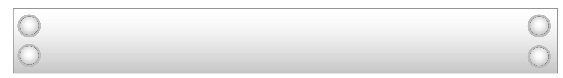
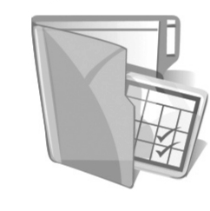
ตารางวิเคราะห์แผนการจัดการเรียนรู้รายชั่วโมงกับมาตรฐานการเรียนรู้และตัวชี้วัด
กลุ่มสาระการเรียนรู้สังคมศึกษา ศาสนา และวัฒนธรรม ชั้นประถมศึกษาปีที่ 6

มาตรฐานการเรียนรู้และตัวชี้วัด  แผนการจัดการเรียนรู้ | สาระ : ประวัติศาสตร์
มาตรฐานการเรียนรู้และตัวชี้วัด  แผนการจัดการเรียนรู้ | ส 4.1 |  | ส 4.2 |  | ส 4.3
มาตรฐานการเรียนรู้และตัวชี้วัด  แผนการจัดการเรียนรู้ | 1 | 2 | 1 | 2 | 1 | 2 | 3 | 4
 แผนการจัดการเรียนรู้หน่วยที่ 1  การศึกษาเรื่องราวทางประวัติศาสตร์  (แผนที่ 1-11) |  | 
 แผนการจัดการเรียนรู้หน่วยที่ 2  ประเทศเพื่อนบ้านของไทย  (แผนที่ 12-27) |  |  |  | 
 แผนการจัดการเรียนรู้หน่วยที่ 3  อาณาจักรรัตนโกสินทร์  (แผนที่ 28-40) |  |  |  |  |  |  |  | 
สรุป |  |  |  |  |  |  |  | 

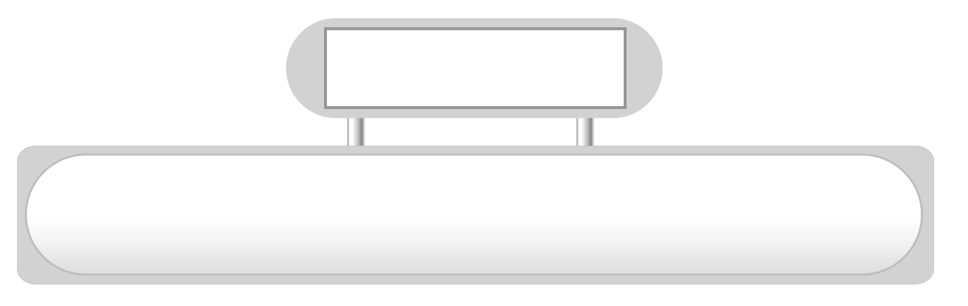
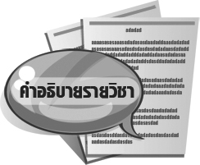
คำอธิบายรายวิชา

ส 161 ประวัติศาสตร์ กลุ่มสาระการเรียนรู้สังคมศึกษา ศาสนา และวัฒนธรรม
ชั้นประถมศึกษาปีที่ 6 เวลาเรียน 40 ชั่วโมง

ศึกษาวิธีการหาข้อมูลทางประวัติศาสตร์เพื่อให้ทราบข้อมูลเรื่อง อธิบายความสำคัญของวิธีการทางประวัติศาสตร์ในการศึกษาเรื่องราวทางประวัติศาสตร์อย่างง่าย ๆ นำเสนอข้อมูลจากหลักฐานที่หลากหลายในการทำความเข้าใจเรื่องราวสำคัญในอดีต อธิบายสภาพสังคม เศรษฐกิจและการเมืองของประเทศเพื่อนบ้านในปัจจุบัน บอกความสัมพันธ์ของกลุ่มอาเซียนโดยสังเขป อธิบายพัฒนาการของไทยสมัยรัตนโกสินทร์โดยสังเขป อธิบายปัจจัยที่ส่งเสริมความเจริญรุ่งเรืองทางเศรษฐกิจและการปกครองของไทยสมัยรัตนโกสินทร์ ยกตัวอย่างผลงานของบุคคลสำคัญด้านต่าง ๆ สมัยรัตนโกสินทร์ อธิบายภูมิปัญญาไทยที่สำคัญสมัยรัตนโกสินทร์ที่น่าภาคภูมิใจ และควรค่าแก่การอนุรักษ์ไว้
โดยใช้วิธีการทางประวัติศาสตร์มาวิเคราะห์เหตุการณ์ต่าง ๆ อย่างเป็นระบบ เพื่อให้เกิดความเข้าใจพัฒนาการของมนุษยชาติจากอดีตถึงปัจจุบัน และเข้าใจความเป็นมาของวัฒนธรรม ภูมิปัญญาไทย
ตระหนักและเห็นคุณค่าของเวลา วิถีชีวิตของชุมชนจากอดีตถึงปัจจุบัน และมีความรักความภูมิใจในความเป็นไทย ภูมิปัญญาไทย และธำรงรักษาความเป็นไทย
รหัสตัวชี้วัด
ส 4.1 ป.6/1, ป.6/2
ส 4.2 ป.6/1, ป.6/2
ส 4.3 ป.6/1, ป.6/2, ป.6/3, ป.6/4
รวมทั้งหมด 8 ตัวชี้วัด

โครงสร้างรายวิชาพื้นฐาน ประวัติศาสตร์
ชั้นประถมศึกษาปีที่ 6 เวลา 40 ชั่วโมง

ลำดับที่ | ชื่อหน่วยการเรียนรู้ | มาตรฐานการเรียนรู้/ตัวชี้วัด | สาระสำคัญ | เวลา (ชั่วโมง) | น้ำหนักคะแนน
1 | การศึกษาเรื่องราวทางประวัติศาสตร์ | ส 4.1 ป.6/1, ป.6/2 | 1. การศึกษาเรื่องราวทางประวัติศาสตร์โดยใช้วิธีการทางประวัติศาสตร์ จะทำให้ข้อมูลที่ได้มีความถูกต้องและชัดเจน  2. หลักฐานทางประวัติศาสตร์เป็นสิ่งที่ช่วยยืนยันเรื่องราวทางประวัติศาสตร์ การนำเสนอเรื่องราวทางประวัติศาสตร์จะต้องไม่ขัดแย้งกับหลักฐานทางประวัติศาสตร์ | 11
2 | ประเทศเพื่อนบ้าน ของไทย | ส 4.2 ป.6/1, ป.6/2 | 1. ประเทศที่มีอาณาเขตติดต่อกับประเทศไทยเป็นประเทศเพื่อนบ้านของไทย การศึกษาเรื่องราวเกี่ยวกับประเทศเพื่อนบ้าน จะทำให้เข้าใจความเป็นมาของประเทศเพื่อนบ้านที่ถูกต้องและนำไปสู่ความสัมพันธ์ที่ดีต่อกัน  2. อาเซียน คือ สมาคมที่เกิดจากการรวมกลุ่มของประเทศในภูมิภาคเอเชียตะวันออกเฉียงใต้ เพื่อร่วมมือกันทางด้านเศรษฐกิจ สังคม และวัฒนธรรม | 16
3 | อาณาจักรไทยสมัย รัตนโกสินทร์ | ส 4.3 ป.6/1, ป.6/2, ป.6/3, ป.6/4 | 1. การศึกษาพัฒนาการของไทย สมัยรัตนโกสินทร์แบ่งออกเป็น 3 ยุค คือ ยุครัตนโกสินทร์ตอนต้น ยุคปฏิรูปประเทศให้เป็นแบบสมัยใหม่ และ ยุคปฏิรูปการปกครองเป็นระบอบประชาธิปไตย พัฒนาการในด้านต่าง ๆ ของแต่ละสมัยเป็นรากฐานความเจริญของชาติไทยในปัจจุบัน  2. ในสมัยรัตนโกสินทร์มีบุคคลสำคัญที่ทำประโยชน์ให้แก่ประเทศชาติมากมาย ควรค่าแก่การยกย่องและนำไปเป็นแบบอย่างที่ดี  3. ภูมิปัญญาไทยเป็นความรู้ที่บรรพบุรุษไทยได้สร้างสรรค์ขึ้นเพื่อใช้ในการดำเนินชีวิต | 13
รวม |  |  |  | 40



โครงสร้างการจัดเวลาเรียน
กลุ่มสาระการเรียนรู้สังคมศึกษา ศาสนา และวัฒนธรรม : ประวัติศาสตร์
ชั้นประถมศึกษาปีที่ 6 เวลาเรียน 40 ชั่วโมง

หน่วยการเรียนรู้/แผนการจัดการเรียนรู้ | เวลาเรียน (ชั่วโมง)
 หน่วยการเรียนรู้ที่ 1 การศึกษาเรื่องราวทางประวัติศาสตร์  แผนการจัดการเรียนรู้ที่ 1 การศึกษาประวัติศาสตร์ไทยโดยวิธีการทางประวัติศาสตร์  แผนการจัดการเรียนรู้ที่ 2 การศึกษาเรื่องราวทางประวัติศาสตร์โดยวิธีการ  ทางประวัติศาสตร์  แผนการจัดการเรียนรู้ที่ 3 การศึกษาเรื่องราวในท้องถิ่นโดยใช้วิธีการทางประวัติศาสตร์  แผนการจัดการเรียนรู้ที่ 4 ตัวอย่างการศึกษาเรื่องราวในท้องถิ่นโดยใช้วิธีการ  ทางประวัติศาสตร์  แผนการจัดการเรียนรู้ที่ 5 กิจกรรมการบันทึกการศึกษาเรื่องราวในท้องถิ่น  โดยใช้วิธีการทางประวัติศาสตร์  แผนการจัดการเรียนรู้ที่ 6 หลักฐานในการศึกษาประวัติศาสตร์ไทยสมัยรัตนโกสินทร์  แผนการจัดการเรียนรู้ที่ 7 แหล่งข้อมูลในการศึกษาประวัติศาสตร์ไทยสมัยรัตนโกสินทร์  แผนการจัดการเรียนรู้ที่ 8 ข้อมูลที่ได้จากหลักฐานทั้งความจริงและข้อเท็จจริง  แผนการจัดการเรียนรู้ที่ 9 การนำเสนอข้อมูลที่ได้จากหลักฐานทางประวัติศาสตร์  แผนการจัดการเรียนรู้ที่ 10 กิจกรรมเสริมทักษะความรู้ท้ายหน่วยการเรียนรู้ (1)  แผนการจัดการเรียนรู้ที่ 11 กิจกรรมเสริมทักษะความรู้ท้ายหน่วยการเรียนรู้ (2) | 1  1  1  1  1  1  1  1  1  1  1
 หน่วยการเรียนรู้ที่ 2 ประเทศเพื่อนบ้านของไทย  แผนการจัดการเรียนรู้ที่ 12 ประเทศเพื่อนบ้านในปัจจุบัน  แผนการจัดการเรียนรู้ที่ 13 สาธารณรัฐแห่งสหภาพเมียนมาร์  แผนการจัดการเรียนรู้ที่ 14 สาธารณรัฐแห่งสหภาพเมียนมาร์ : ยุคก่อนอาณานิคม  ยุคอาณานิคม และยุคหลังอาณานิคม  แผนการจัดการเรียนรู้ที่ 15 สาธารณรัฐประชาธิปไตยประชาชนลาว  แผนการจัดการเรียนรู้ที่ 16 สาธารณรัฐประชาธิปไตยประชาชนลาว :  ยุคก่อนอาณานิคม ยุคอาณานิคมและยุคหลังอาณานิคม  แผนการจัดการเรียนรู้ที่ 17 ราชอาณาจักรกัมพูชา | 1  1  1  1  1  1
หน่วยการเรียนรู้/แผนการจัดการเรียนรู้ | เวลาเรียน(ชั่วโมง)
แผนการจัดการเรียนรู้ที่ 18 ราชอาณาจักรกัมพูชา : ยุคก่อนอาณานิคม ยุคอาณานิคม  และยุคหลังอาณานิคม  แผนการจัดการเรียนรู้ที่ 19 มาเลเซีย  แผนการจัดการเรียนรู้ที่ 20 มาเลเซีย : ยุคก่อนอาณานิคม ยุคอาณานิคม  และยุคหลังอาณานิคม  แผนการจัดการเรียนรู้ที่ 21 ความเหมือนและความแตกต่างระหว่างประเทศไทย  กับประเทศเพื่อนบ้าน  แผนการจัดการเรียนรู้ที่ 22 กิจกรรมเสริมทักษะความรู้ประเทศเพื่อนบ้านของไทย  แผนการจัดการเรียนรู้ที่ 23 ความเป็นมาของกลุ่มอาเซียน  แผนการจัดการเรียนรู้ที่ 24 อาเซียนในปัจจุบัน  แผนการจัดการเรียนรู้ที่ 25 ความสัมพันธ์ของประเทศสมาคมอาเซียน  ด้านเศรษฐกิจ สังคม และวัฒนธรรม  แผนการจัดการเรียนรู้ที่ 26 อาเซียนในอนาคต (ประชาคมอาเซียน)  แผนการจัดการเรียนรู้ที่ 27 กิจกรรมเสริมทักษะความรู้ท้ายหน่วยการเรียนรู้ | 1  1  1  1  1  1  1  1  1  1
 หน่วยการเรียนรู้ที่ 3 อาณาจักรรัตนโกสินทร์  แผนการจัดการเรียนรู้ที่ 28 การสถาปนาอาณาจักรรัตนโกสินทร์  แผนการจัดการเรียนรู้ที่ 29 พัฒนาการของอาณาจักรรัตนโกสินทร์  ด้วยการเมืองการปกครองยุคตอนต้น  แผนการจัดการเรียนรู้ที่ 30 พัฒนาการของอาณาจักรรัตนโกสินทร์ด้านเศรษฐกิจ  และสังคมยุคตอนต้น  แผนการจัดการเรียนรู้ที่ 31 พัฒนาการของอาณาจักรรัตนโกสินทร์ด้านการเมือง  การปกครองยุคปฏิรูปประเทศให้เป็นแบบสมัยใหม่  แผนการจัดการเรียนรู้ที่ 32 พัฒนาการของอาณาจักรรัตนโกสินทร์ด้านเศรษฐกิจ  ยุคปฏิรูปประเทศให้เป็นแบบสมัยใหม่  แผนการจัดการเรียนรู้ที่ 33 พัฒนาการด้านสังคมยุคปฏิรูปประเทศ  ให้เป็นแบบสมัยใหม่  แผนการจัดการเรียนรู้ที่ 34 พัฒนาการของอาณาจักรรัตนโกสินทร์ยุคปฏิรูป  การปกครองเป็นระบอบประชาธิปไตย  แผนการจัดการเรียนรู้ที่ 35 พัฒนาการของอาณาจักรรัตนโกสินทร์ด้านเศรษฐกิจและ  สังคมยุคปฏิรูปการปกครองเป็นระบอบประชาธิปไตย | 1  1  1  1  1  1  1  1
หน่วยการเรียนรู้/แผนการจัดการเรียนรู้ | เวลาเรียน(ชั่วโมง)
แผนการจัดการเรียนรู้ที่ 36 ประวัติและผลงานของบุคคลสำคัญสมัยรัตนโกสินทร์ :  พระบาทสมเด็จพระพุทธยอดฟ้าจุฬาโลกมหาราช  แผนการจัดการเรียนรู้ที่ 37 ประวัติและผลงานของบุคคลสำคัญสมัยรัตนโกสินทร์ :  สมเด็จพระบวรราชเจ้ามหาสุรสิงหนาท  แผนการจัดการเรียนรู้ที่ 38 ประวัติและผลงานของบุคคลสำคัญสมัยรัตนโกสินทร์ :  พระบาทสมเด็จพระจุลจอมเกล้าเจ้าอยู่หัว  แผนการจัดการเรียนรู้ที่ 39 ภูมิปัญญาไทยในสมัยรัตนโกสินทร์  แผนการจัดการเรียนรู้ที่ 40 กิจกรรมเสริมทักษะความรู้ท้ายหน่วยการเรียนรู้ | 1  1  1  1  1
รวมเวลาเรียน | 40

การจัดแบ่งเวลาเรียนตามแผนการสอนเป็นภาคเรียนที่ 1 และภาคเรียนที่ 2 ให้อยู่ในดุลยพินิจของครูผู้สอน

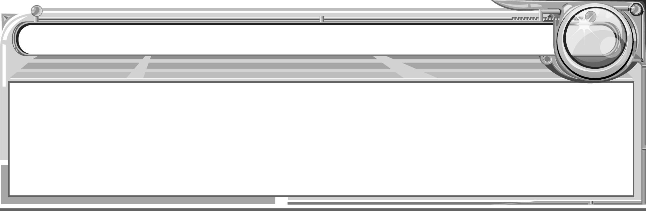
แบบบันทึกการออกแบบหน่วยการเรียนรู้ตามแนวของ Backward Design
หน่วยการเรียนรู้ที่...................เรื่อง.......................................................................................................................
รหัส-ชื่อรายวิชา....................................................กลุ่มสาระการเรียนรู้.................................................................
ชั้น.............................................................ภาคเรียนที่....................................เวลา.....................................ชั่วโมง
ผู้สอน......................................................................โรงเรียน.................................................................................

มาตรฐานการเรียนรู้/ตัวชี้วัด
มาตรฐานการเรียนรู้
..........................................................................................................................................................................................................................................................................................................................
ตัวชี้วัด
1.............................................................................................................................................
2.............................................................................................................................................
สาระสำคัญ
..........................................................................................................................................................................................................................................................................................................................
ความเข้าใจที่คงทน (Enduring Understanding)
..........................................................................................................................................................................................................................................................................................................................
สาระการเรียนรู้
..........................................................................................................................................................................................................................................................................................................................
คุณลักษณะอันพึงประสงค์
ตัวชี้วัดที่............................................................................................................................................................
.............................................................................................................................................................
สมรรถนะสำคัญของผู้เรียน
..........................................................................................................................................................................................................................................................................................................................
ชิ้นงานหรือภาระงาน (หลักฐาน ร่องรอยแสดงความรู้)
.................................................................................................................................................................................................................................................................................................................................................................................................................................................................................................................................................................................................................................................................................................................................................................................................................
การประเมินผล
- การประเมินผลตัวชี้วัด
ประเด็นการประเมิน | ระดับคุณภาพ
ประเด็นการประเมิน | 4 | 3 | 2 | 1

- การประเมินผลคุณลักษณะอันพึงประสงค์
พฤติกรรมบ่งชี้ | ไม่ผ่าน (0) | ผ่าน (1) | ดี (2) | ดีเยี่ยม (3)

การจัดกิจกรรมการเรียนรู้
..............................................................................................................................................................................................................................................................................................................................................................................................................................................................................................................................................................................................................................................................................................................................................................................................................................................................................................................................................................................................................................................................................................................................................................................................................................................................................................................................................................................................................................................................................................................................................................................................................................................................................................................................................................................................................................................................................................................................................................................................................................................................................................................................................................................................................................................................................................................................................................................................................................................................................................................................................................................................................................................................................................................................................................................................................................................................................................................................................................................................................................................................................................................................................................................................................................................................................................................................................................................................................................................................................................................................................................................................
สื่อการเรียนรู้
.................................................................................................................................................................................................................................................................................................................................................................................................................................................................................................................................................................................................................................................................................................................................................................................................................
..........................................................................................................................................................................................................................................................................................................................

